密级 | 公开 |  | 编号 | XXX
线束线缆检测技术方案
2026年 04 月 20 日

目录
1. 项目概述 4
1.1 项目背景 4
1.2 设计依据 4
1.3 设计原则 4
2. 系统总体设计 4
2.1 逻辑架构图 4
2.2 物理拓扑结构图 5
2.3 信息流图 5
2.4 测试流程 6
3. 机械结构与电气设计 7
3.1 机械结构与热设计 7
3.2 电气布线与电磁兼容设计 8
4. 模块详细设计 8
4.1 光纤电缆测试模块设计 8
(1) 模块功能 8
(2) 硬件组成 8
(3) 硬件架构 8
(4) 技术指标 8
(5) 测试流程 9
4.2 射频电缆测试模块设计 9
(1) 模块功能 9
(2) 硬件组成 9
(3) 硬件架构 9
(4) 技术指标 9
(5) 测试流程 9
4.3 总线电缆测试模块设计 9
(1) 模块功能 10
(2) 硬件组成 10
(3) 硬件架构 10
(4) 技术指标 10
(5) 测试流程 10
5. 测试软件详细设计 10
6. 三性设计 11
7. 测试与验收标准 12
8. 方案亮点 13
（一） 全矩阵智能无阻塞路由架构 13
（二） 深度物理层与协议层融合的故障注入技术 13
（三） 频域与时域融合的高精度故障溯源能力 13

项目概述
该项目目标是构建一个涵盖450通道光纤、高频射频以及90通道AS5643高速总线的综合自动化测试系统。为了满足高精度、全自动化以及深度故障注入的严苛要求，方案将彻底摒弃传统的分立式手工测试手段，转而采用高度集成的模块化仪器架构与智能路由矩阵

1.1 项目背景
随着航空航天与高端装备制造的不断升级，线束线缆作为装备的“神经系统”，其测试需求已从简单的导通绝缘，跨越到高速数字总线、射频微波以及高密度光纤链路的综合性能评估。面对光纤总线光缆的四百五十通道海量测试、高频射频馈线的严苛相位要求，以及AS5643总线电缆的深度故障注入需求，传统的手工分立测试模式已成为制约产能与质量的瓶颈。本项目旨在研发一套高度集成的自动化测试系统，彻底取代人工插拔，实现一次插接、全自动并行测试与智能故障溯源的闭环作业。

1.2 设计依据
本系统的研发严格遵循多项行业与通用标准。核心协议层面，系统深度契合AS5643机载高速总线传输协议规范，确保电气特性与误码率测试的权威性。硬件接口与总线层面，系统遵循PXI Express与LXI仪器总线国际标准，保障底层通信的高带宽与低延迟。同时，整体设计严格参照用户提供的《线束线缆检测需求》文档，确保所有测试通道数量、故障定位精度以及绝缘耐压指标均完全达标。

1.3 设计原则
系统的构建始终贯彻高可靠性、全自动化、模块化与绝对安全四大核心原则。在可靠性上，精选工业级宽温元器件与超长寿命的微机电开关；在自动化上，依托智能路由矩阵消除一切人为干预；在模块化上，采用软硬解耦架构，为未来的通道扩容预留充足物理空间；在安全性上，实施严格的强弱电物理隔离与高压互锁机制，全方位保障操作人员与被测高价值产品的安全。

系统总体设计

逻辑架构图
系统的逻辑架构采用了经典的自顶向下分层设计。最上层的人机交互层负责接收用户的测试门限与配置参数，并将指令下发至业务逻辑层。业务逻辑层内置了总线协议准则与自动路由算法。硬件抽象层将底层繁杂的仪器指令进行标准化封装。底层由核心仪器资源层产生激励信号，并通过智能矩阵路由层动态映射至被测线束线缆。这种设计的最大优势在于软硬件的高度解耦，极大提升了系统的生命周期。
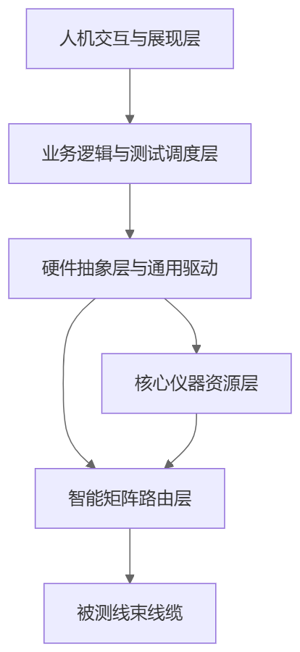

2.2 物理拓扑结构图
物理拓扑结构展示了设备间的真实物理连接。工业控制主机作为中枢大脑，通过高速总线与局域网分别调度PXIe机箱和台式仪器集群。所有的测试激励信号均不直接连接被测件，而是统一汇入高密度智能开关矩阵。矩阵系统根据主机的路由指令，将特定的仪器通道动态切换到综合接口适配器上，最终实现与各类被测件的无缝物理对接。
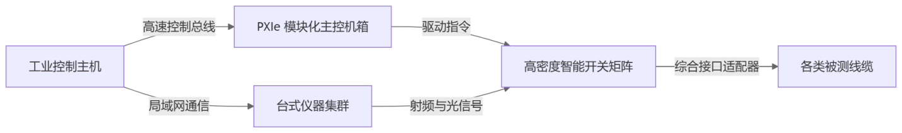

2.3 信息流图
信息流图揭示了单次自动化测试循环中数据的完整生命周期。测试任务启动后，系统解析用户配置的门限参数，并计算出物理通道的矩阵路由公式。硬件链路打通后，系统触发底层仪器发送探测信号并实时采集响应数据。这些原始数据随后被送入内部算法引擎进行深度解析，最终与初始门限进行比对，生成包含故障距离坐标的综合测试报告。
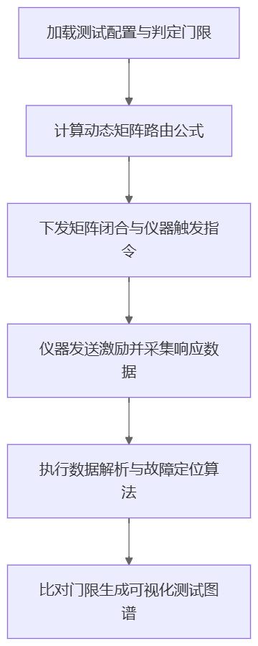

2.4 测试流程

测试流程图展示了系统高度自动化的执行顺序。为确保测试结果的绝对权威性，流程初期强制引入了仪器自检与基准校准环节。随后，系统严格按照光纤、射频、总线的顺序依次或并行展开深度测试。任何在测试链路中发现的电气异常，都会被送入综合数据分析引擎计算出具体的物理故障位置，最终汇总于统一的测试报告中。
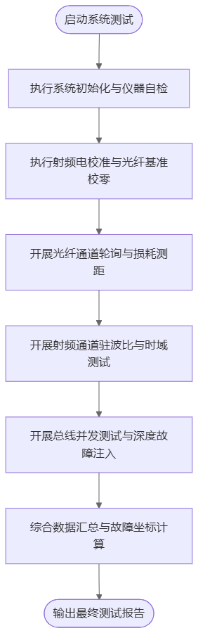

3. 机械结构与电气设计

3.1 机械结构与热设计
系统采用标准十九英寸重型工业机柜作为物理载体。在空间布局上，遵循人机工程学原理，将需要频繁插拔线缆的海量互连综合测试接口（ITA）布置在离地一点二至一点五米的黄金操作区域。在热设计方面，机柜采用下进风、上排风的垂直风道设计。发热量巨大的程控电源与配电单元置于机柜最底部，而对温度敏感的微机电光开关矩阵与高频射频仪器则布置在冷风入口的下半区，顶部配备大功率温控风扇阵列，确保系统在满负荷并发测试时核心舱温升不超过环境温度十摄氏度。

3.2 电气布线与电磁兼容设计
电气设计严格贯彻强弱电分离与高频屏蔽原则。机柜内部的交流供电网络与直流控制网络分别敷设于机柜两侧的独立线槽中，彻底杜绝工频干扰。针对高达数千伏的绝缘耐压测试链路，采用特氟龙高压硅胶线并增加独立接地屏蔽层。针对微波射频链路，采用极低损耗的稳相半刚性同轴电缆，并严格控制弯曲半径。此外，系统配备了具备防浪涌与过载保护的智能配电单元（PDU），并在机柜正面显眼位置与测试接口区域分别设置了急停按钮，一旦发生漏电或异常，可在二十毫秒内切断所有高压与动力电源。

4. 模块详细设计
在总体架构的指引下，将对三大核心测试模块进行微观层面的详细设计，深度剖析其内部的硬件组成、运作机理以及测试执行流程。

4.1 光纤电缆测试模块设计

模块功能
该模块在庞大的四百五十通道基数下，实现快速且无损的信号路由，并精准捕捉链路中的微小衰减与物理损伤，同时兼顾光缆内部金属部件的绝缘安全检测。

硬件组成
核心硬件包括高精度台式插损回损测试仪、高动态范围光时域反射仪、程控高压兆欧表，以及由一个主干光开关与多个子光开关级联而成的微机电系统光开关矩阵群组。

硬件架构
光信号通过级联的光开关矩阵实现海量通道的平滑扩展，微机电技术保证了极低的插入损耗。针对光缆内部的金属部件，高压兆欧表通过独立的高压继电器矩阵接入，两者在物理链路上互不干涉。
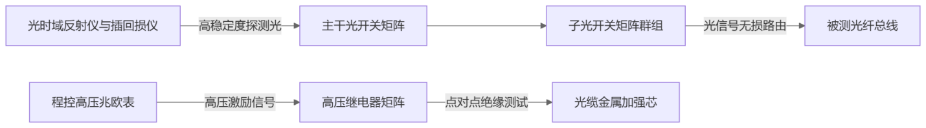

技术指标
支持不低于四百五十通道全自动无阻塞切换；插入损耗测量分辨率优于零点零一分贝；光时域反射仪盲区小于一米，故障点距离定位分辨率达到厘米级别。

测试流程
系统首先控制光开关轮询各个通道测量衰减幅度；一旦发现某通道损耗超标，立即将该通道路由至光时域反射仪，通过分析瑞利散射曲线高分辨率地定位出断点位置；最后，高压矩阵介入完成绝缘电阻的合规性检测。

4.2 射频电缆测试模块设计

模块功能
射频模块致力于解决高频信号在传输过程中的相位与幅度一致性评估，并具备在时域维度对高频馈线进行毫米级阻抗突变点溯源的能力。

硬件组成
硬件基石是一台具备八个以上原生测试端口的高性能矢量网络分析仪，辅以自动化电子校准件，以及宽带低损耗微波开关矩阵。

硬件架构
原生多端口共享同一个本地振荡器，保证了多通道之间极高的相位一致性。测试前，系统控制微波矩阵切换至电子校准件完成自动化电校准。测试时，频域数据通过内部处理器转换为直观的时域阻抗曲线。
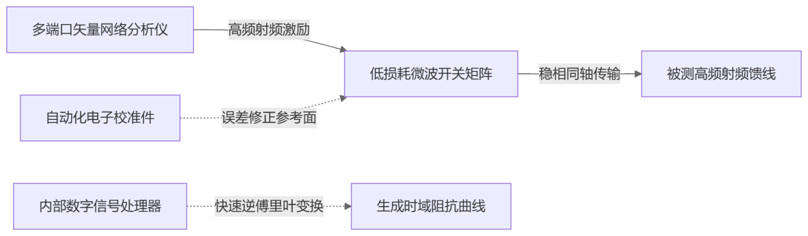

技术指标
具备原生不少于八端口测试能力；全面支持电子自动校准；具备高精度时域分析能力，能够精准捕捉阻抗不匹配点的位置。

测试流程
仪器首先调用电子校准件消除系统误差，随后在频域内扫描获取高频馈线的散射参数与驻波比数据；接着利用逆傅里叶变换将频域数据转换为时域阻抗曲线，分析波峰波谷以定位短路或接头松动位置。

4.3 总线电缆测试模块设计

模块功能
该模块不仅验证AS5643传输协议的电气品质与误码率，更具备在复杂电磁环境下模拟各类极端物理与协议层故障的能力，以评估被测总线的鲁棒性。

硬件组成
包括基于现场可编程逻辑门阵列的协议测试板卡、安规综合测试仪，以及专门定制的物理层故障注入矩阵（内置固态继电器、程控电容网络与精密偏置电源）。

硬件架构
协议测试板卡负责在数据链路层生成带有校验错误的伪随机数据包；故障注入矩阵则在物理层对这些信号进行严苛的干扰，如控制固态继电器断开信号，或接入偏置电源实现电压拉偏。
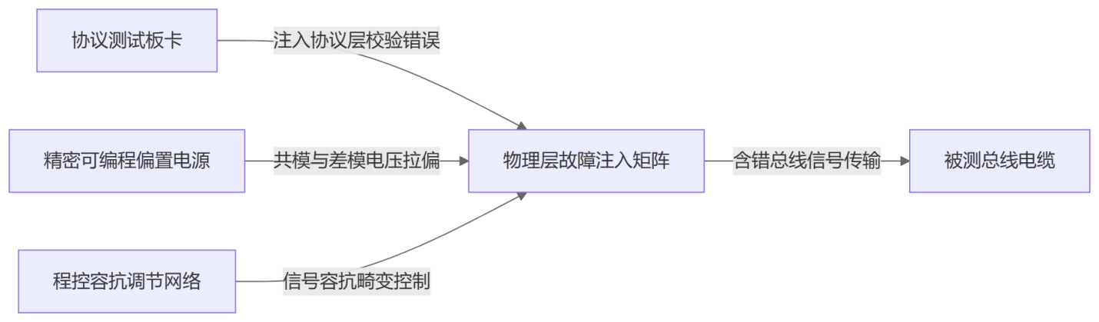

技术指标
支持不低于九十通道的并发测试；完全符合AS5643机载传输协议规范；支持协议层校验错误注入，以及物理层短路、断路、容抗与电压拉偏模拟。

测试流程
系统首先路由至指定的九十余个通道进行常规的误码率检测；随后，按照预设准则依次激活各类物理与协议故障，评估被测总线的恢复能力；最后通过高压矩阵完成线缆的绝缘耐压安全测试。

5. 测试软件详细设计
测试软件是调度所有硬件资源的智慧大脑，其架构设计直接决定了系统的易用性与自动化程度。软件基于模块化思想开发，内置了丰富的仪器驱动库、自动路由算法与协议分析引擎。
在核心功能方面，软件提供了直观的向导式配置界面，允许用户根据协议规范灵活设定总线速率、置信度与误码率门限。测试执行引擎作为软件的心脏，能够根据内置的连接公式自动判断通道连接的正确性，并自助完成复杂的路由切换。在数据处理方面，软件不仅能实时统计海量通道的误码率，还能将底层仪器回传的原始数据渲染为直观的损耗距离图谱，最终一键生成包含所有电气特性与故障定位信息的综合测试报告。
测试软件的架构图如下所示：
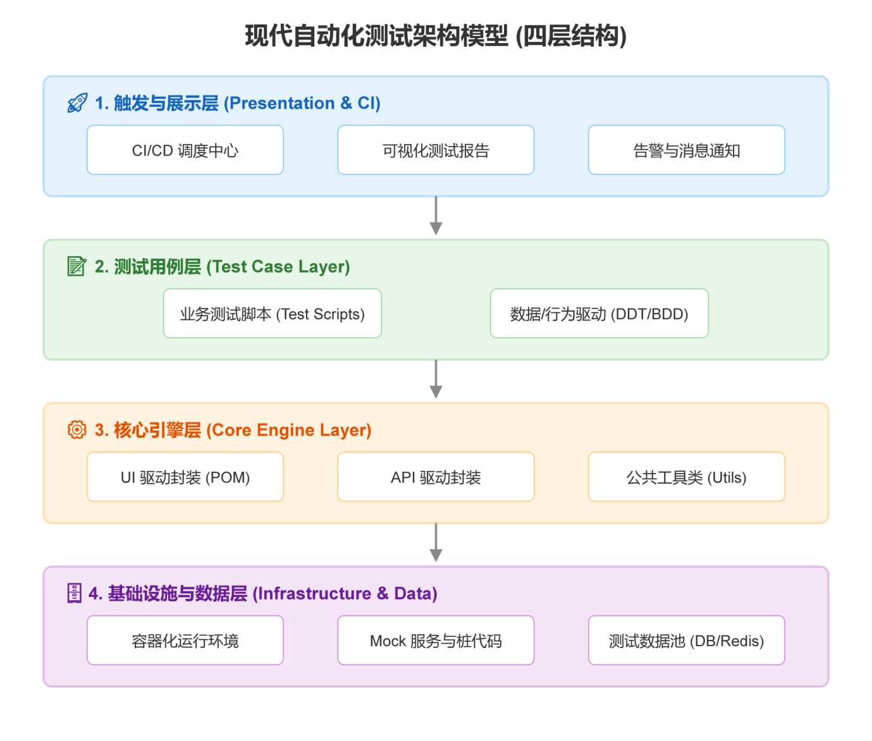

6. 三性设计
为确保系统在严苛的生产与研发环境中长期稳定运行，在方案中深度融入了可靠性、安全性与扩展性的三性设计理念。
在可靠性设计方面，系统核心控制器与模块化机箱均采用工业级宽温元器件与冗余电源架构。高密度开关矩阵内部选用寿命极高的微机电光开关与高品质微波固态继电器，确保在海量通道频繁切换下依然保持极低的接触电阻与插入损耗漂移。
在安全性设计方面，系统在硬件层面实施了严格的强弱电物理隔离。高压绝缘耐压测试模块配备了独立的硬件互锁回路与急停控制机制，一旦检测到漏电流超标或人员误操作，系统将在毫秒级别切断高压输出。
在扩展性设计方面，系统全面秉承模块化仪器总线架构标准。无论是未来光纤通道的扩容、射频端口的增加，还是引入全新的机载总线协议，只需在机箱内插入相应的板卡或级联新的开关矩阵模块即可，极大保护了用户的早期资产投资。

7. 测试与验收标准
系统的交付将严格遵循标准化的计量与验收流程。下表详细列明了各核心模块的验收内容与判定标准。
验收模块 | 验收内容 | 验收标准与验证方法
光纤测试模块 | 通道容量与插回损测量精度 | 接入标准光衰减器，验证四百五十通道自动切换无卡顿；插损测量值与标准件标称值误差需小于零点零五分贝。
光纤测试模块 | 故障定位距离分辨率 | 使用带有已知长度微弯缺陷的标准光纤环进行测试，光时域反射仪测距误差需控制在厘米级别以内。
射频测试模块 | 多端口S参数与一致性 | 使用精密射频校准件验证八端口网络分析仪；测量稳相线缆的相位与幅度，多通道间一致性偏差需符合设计规范。
射频测试模块 | 时域阻抗故障定位精度 | 在标准射频线缆特定位置接入阻抗失配器，验证时域分析曲线能否精准捕捉失配点，距离计算误差需小于五毫米。
总线测试模块 | 并发容量与信号完整性 | 满载接入九十通道AS5643总线电缆，连续发送伪随机数据包十二小时，系统需准确统计误码率且无软件崩溃。
总线测试模块 | 物理层与协议层故障注入 | 软件下发注入指令，使用示波器与协议分析仪在物理链路端抓取信号，验证短路、拉偏波形及校验错误帧是否准确生成。
系统安全模块 | 绝缘耐压与互锁保护 | 设定漏电流报警阈值并人为触发短路，验证系统是否在二十毫秒内切断高压；按下急停按钮，验证全系统动力电源是否立即断开。

8. 方案亮点
本技术方案在深刻理解用户需求的基础上，实现了多项行业领先的技术突破。

全矩阵智能无阻塞路由架构
全矩阵智能无阻塞路由架构。面对四百五十通道光纤与九十通道总线的海量测试需求，系统彻底摒弃了传统的人工插拔模式。通过巧妙级联微机电光开关与宽带微波矩阵，系统实现了真正意义上的一键式全自动并发测试，在保证极低链路损耗的同时，将测试吞吐量与一致性提升到了全新的高度。

深度物理层与协议层融合的故障注入技术
深度物理层与协议层融合的故障注入技术。针对高可靠性机载总线，系统不仅停留在常规的信号完整性验证层面，而是创新性地引入了定制化的物理层故障注入矩阵。通过精准控制容抗畸变与共模差模信号拉偏，系统能够逼真地模拟航空航天设备在极端恶劣电磁环境下的物理层失效场景，为高端线束线缆的研发把控提供了无可替代的深度诊断手段。

频域与时域融合的高精度故障溯源能力
频域与时域融合的高精度故障溯源能力。系统打破了传统测试仅能判定“合格与否”的局限，深度整合了光时域反射与射频时域阻抗分析算法。无论是光纤内部的微小弯折，还是高频馈线接头的轻微松动，系统都能通过复杂的逆傅里叶变换与散射曲线分析，将电气异常精准映射为可视化的物理距离坐标，真正实现了从“发现问题”到“定位问题”的测试闭环。

